REPORTE DE PUNTOS CON HORAS PERDIDAS
Comparativa de 5 semanas · un gráfico por semana · al final, puntos con pérdida de data por desconexión
Generado: 03-09-2026 15:06 hora Chile · Serie horaria API dates.measures.csv · Universo: 99 puntos (mismas exclusiones que puntos en cero)

1. Criterio
Hora perdida = hora Chile esperada sin registro en la serie horaria (una hora en 0 no cuenta: el punto sí reportó). Periodo: 03-08-2026 a 03-09-2026 (S32 (03–09 ago), S33 (10–16 ago), S34 (17–23 ago), S35 (24–30 ago), S36 (31 ago–03 sep parcial)). Desconexión: lastUpdate de la app ≥ 2 h.

2. Comparativa de las 5 semanas
Flota: 3.007 h perdidas de 75.141 esperadas (4,0%). 37 de 99 puntos con al menos 1 h faltante. S36 es parcial (31 ago–03 sep); no se compara en magnitud con una semana de 168 h.
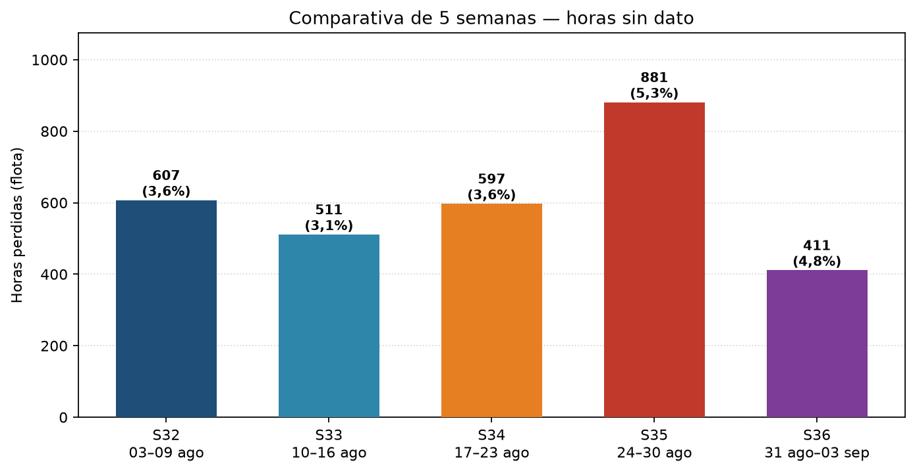
S35 sube respecto de S33 y S34: más huecos de telemetría en la última semana completa.

3. Un gráfico por semana
Ranking de puntos con horas perdidas esa semana (mayor a menor). Rojo = desconectado ahora; azul = conectado con huecos.

Semana 32 (03–09 ago)
26 puntos · 607 h de flota (3,6% de las esperadas) · 2 de ellos están desconectados ahora.
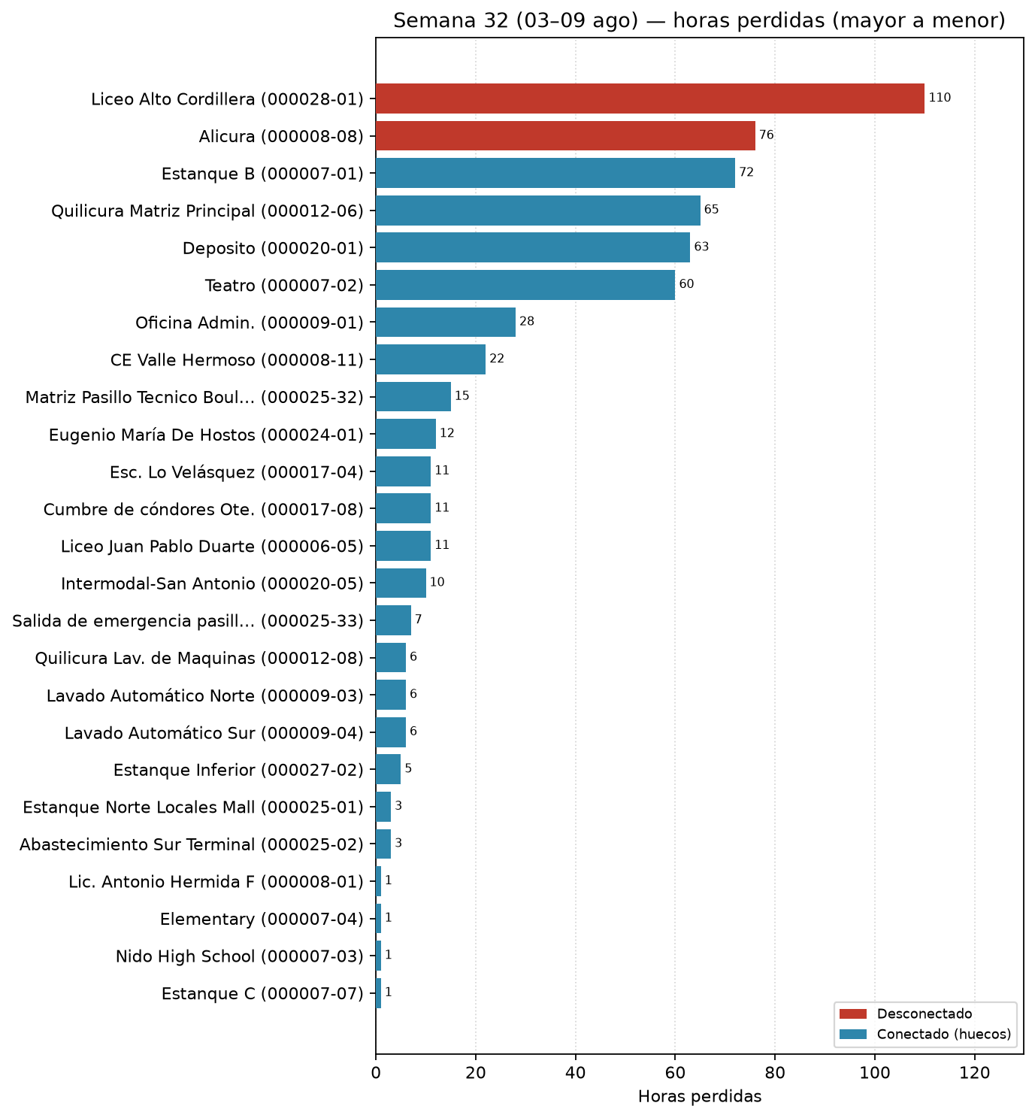

Semana 33 (10–16 ago)
12 puntos · 511 h de flota (3,1% de las esperadas) · 1 de ellos están desconectados ahora.
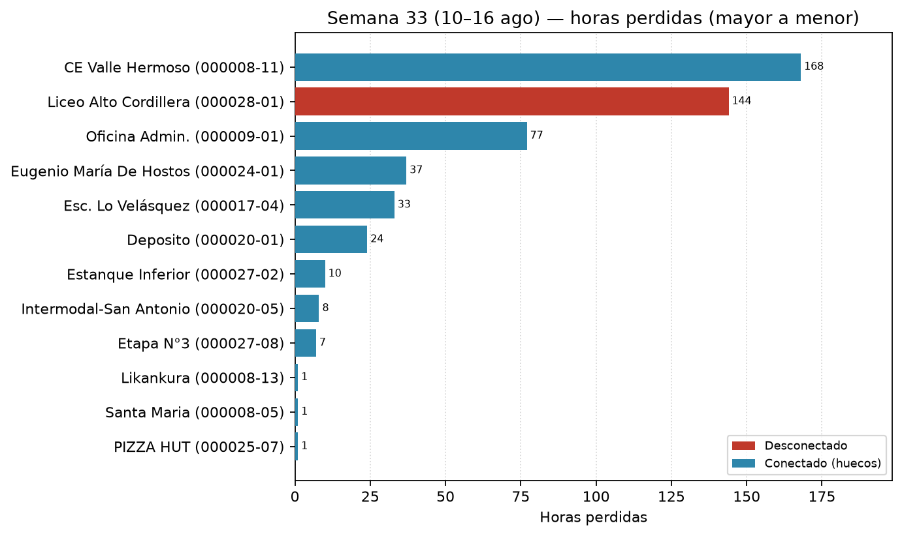

Semana 34 (17–23 ago)
12 puntos · 597 h de flota (3,6% de las esperadas) · 1 de ellos están desconectados ahora.
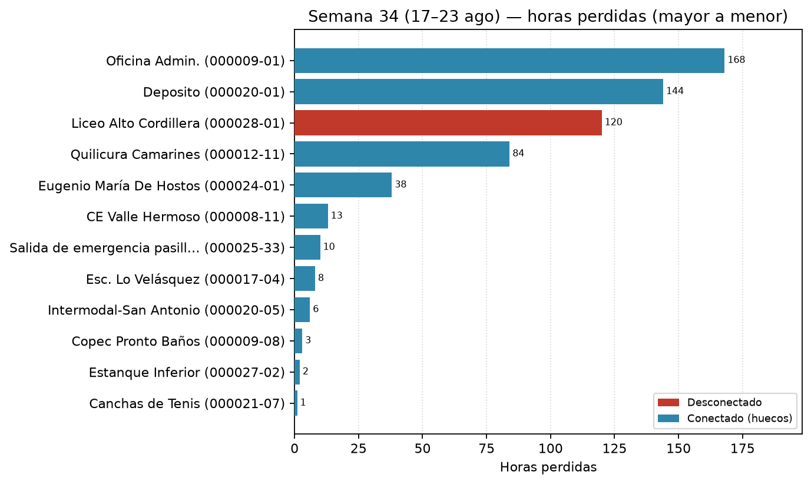

Semana 35 (24–30 ago)
11 puntos · 881 h de flota (5,3% de las esperadas) · 2 de ellos están desconectados ahora.
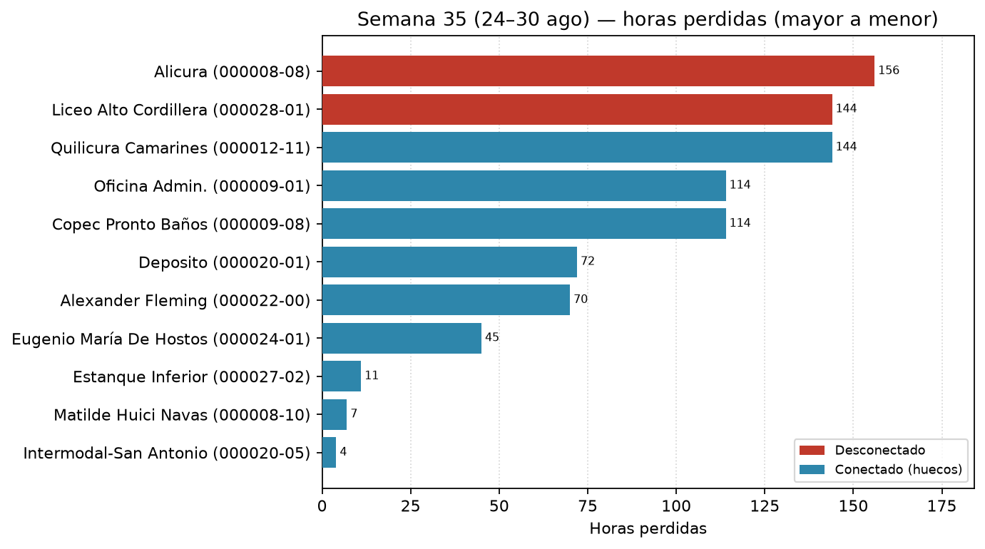

Semana 36 (31 ago–03 sep, parcial)
9 puntos · 411 h de flota (4,8% de las esperadas) · 3 de ellos están desconectados ahora.
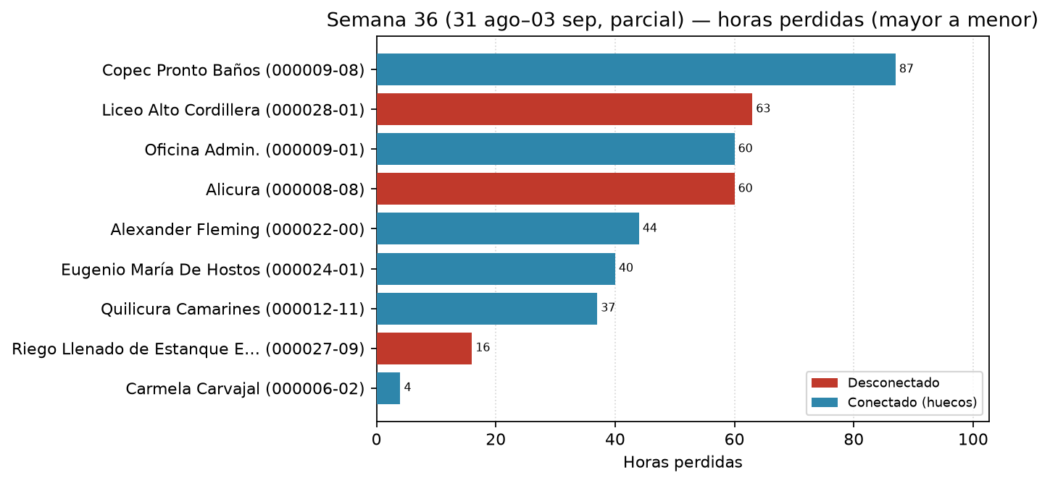
Detalle diario de S36 (hasta 03-09 15:06 Chile).
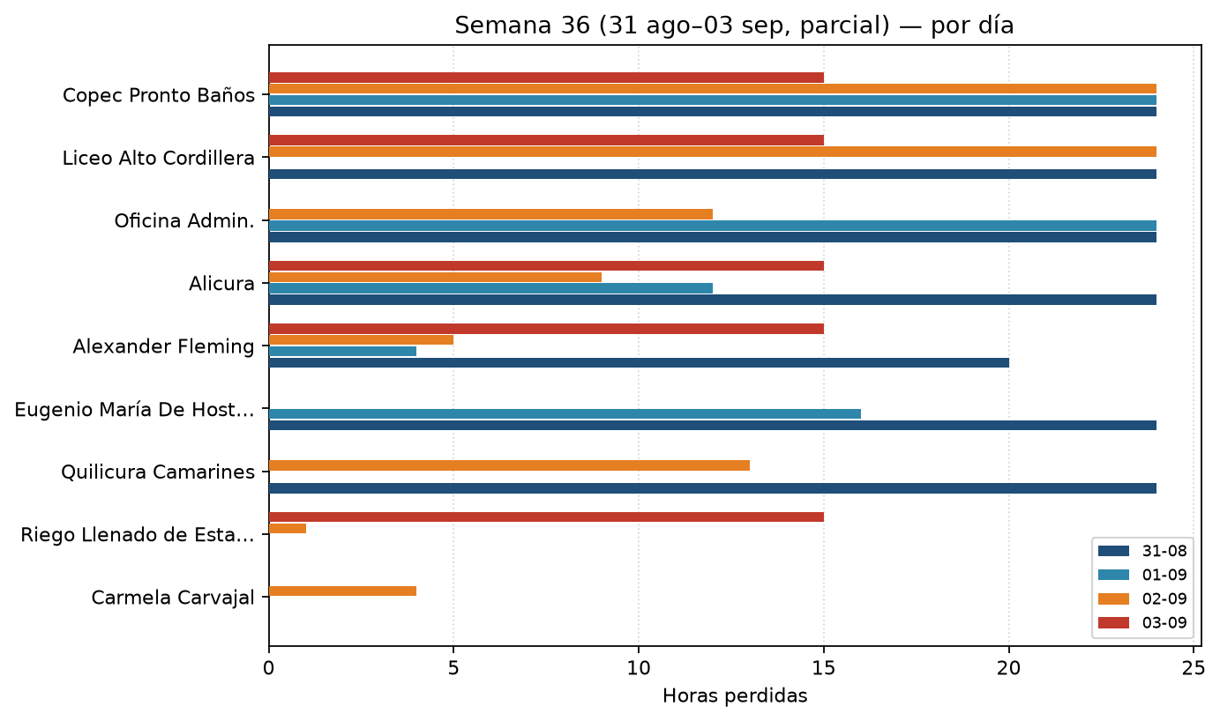

4. Pérdida de data por desconexión
3 puntos caídos ahora (lastUpdate ≥ 2 h). Suman 889 h del periodo (29,6% del total perdido). Este es el ranking de prioridad de reconexión, mayor a menor.
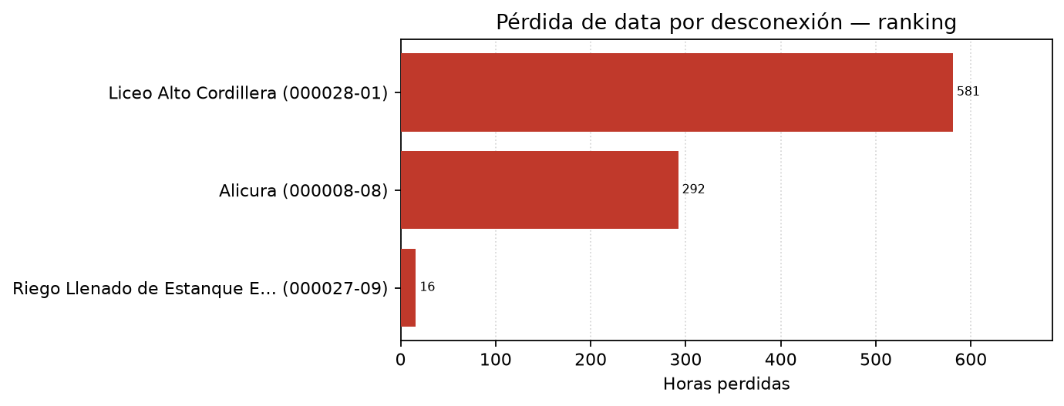
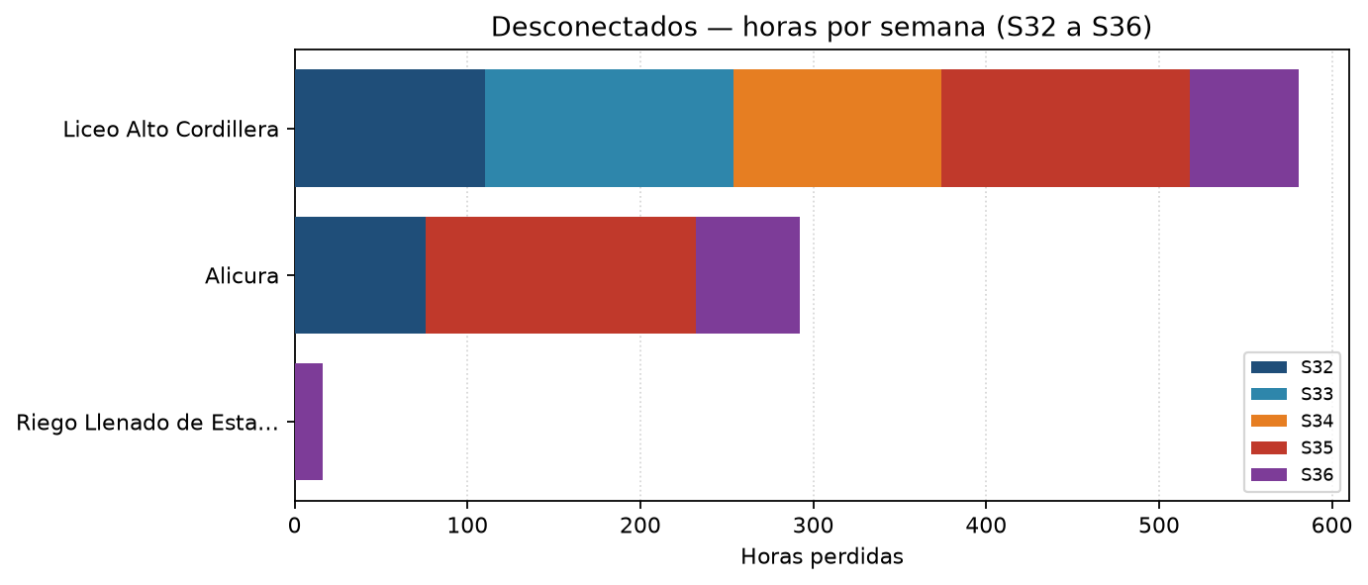
Atacar: Liceo Alto Cordillera (000028-01, 581 h, Desconectado (~40 h)); Alicura (000008-08, 292 h, Desconectado (~25 h)); Riego Llenado de Estanque ESVAL (000027-09, 16 h, Desconectado (~16 h)).

5. Conclusión
La comparativa de las 5 semanas muestra el volumen de horas sin dato. Los gráficos semanales ordenan los puntos de mayor a menor. La prioridad operativa está en la sección 4: puntos que hoy pierden data por desconexión.
Nota: exclusiones iguales al reporte de puntos en cero. Fuente: GET /nodes/{id}/dates.measures.csv. Periodo 03-08-2026 a 03-09-2026.

